2/3) = (4 / 2 \* 3 / 6) + (6 / 2 / 1) / (5 ^ 2) / (4 \* 2)

=1+3/ (5 ^ 2)/8

=1+0.015

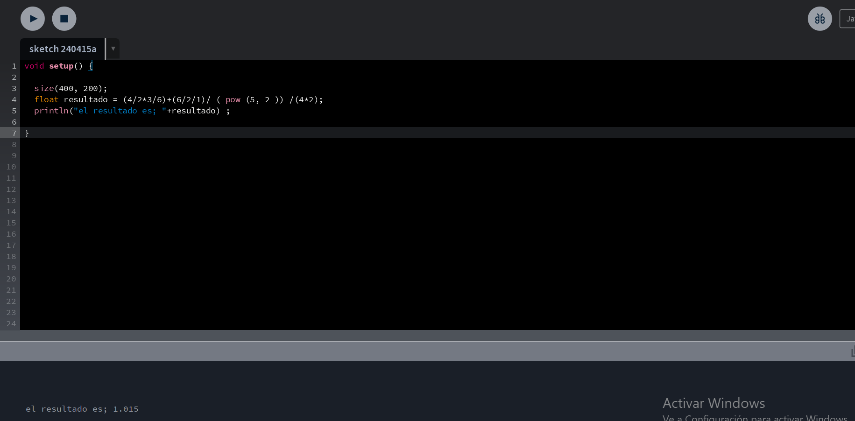

4ª

b2−4⋅a⋅c=32−4⋅1⋅2

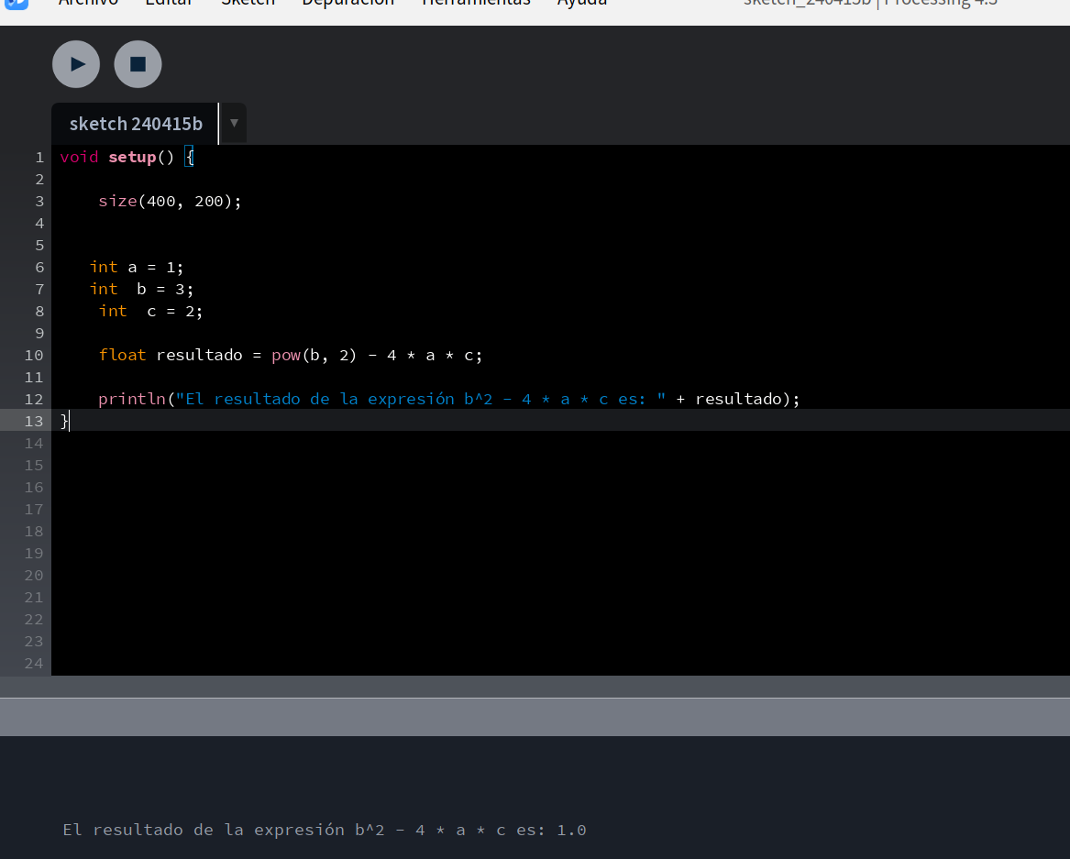

4b

3⋅X4−5⋅X3+X12−17

3⋅24−5⋅23+212−17

3⋅16−5⋅8+4096−17

=48−40+4096−17

=48−40+4096−17

=4087

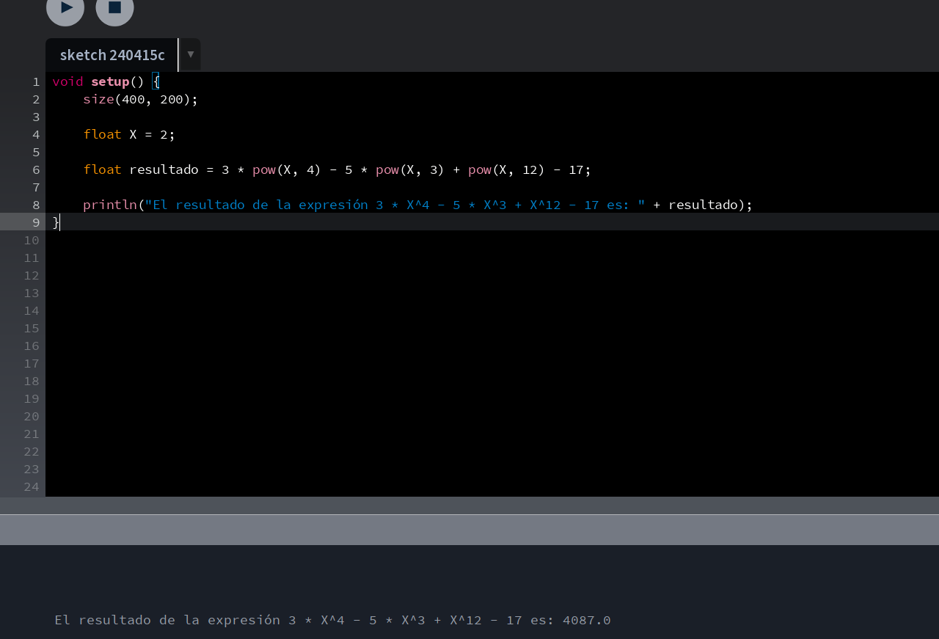

4c

2+3/4+4

5/8=0.625

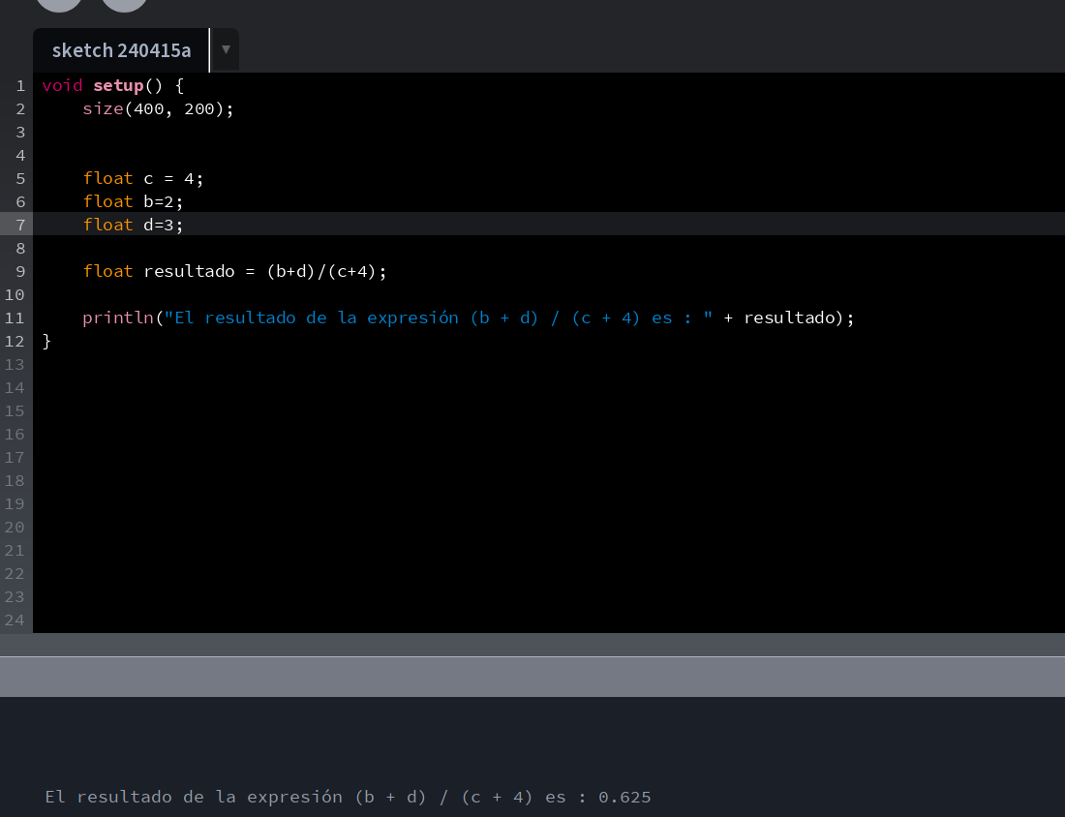

4d)

(b+d)/(c+4)​=

(2+3)/(4+4)=

5/8=0.625.​

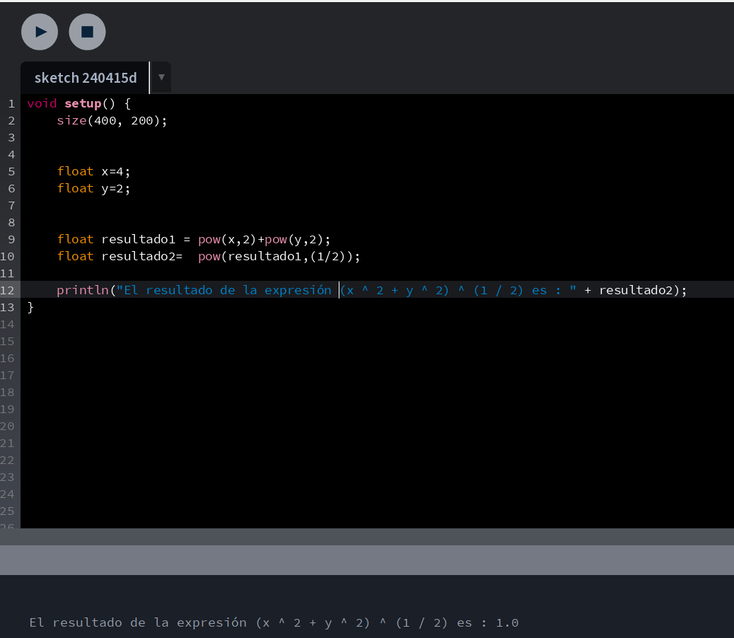

5 a )

(5^2) / (4 \* 1) = 25 / 4 = 6.25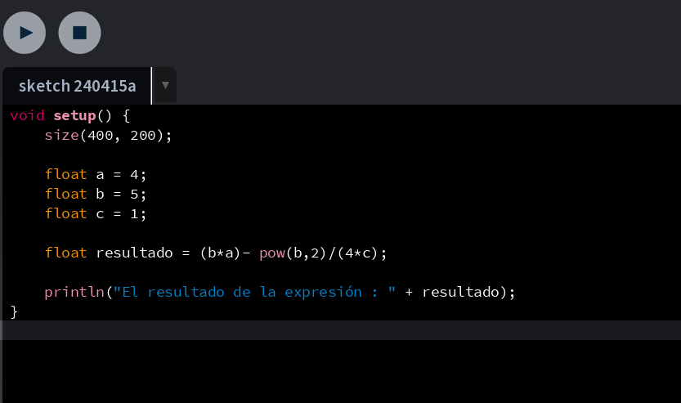

5b

(5 \* 4) - (5^2 / (4 \* 1))

20 - (25 / 4)

20 - 6.25

13.75

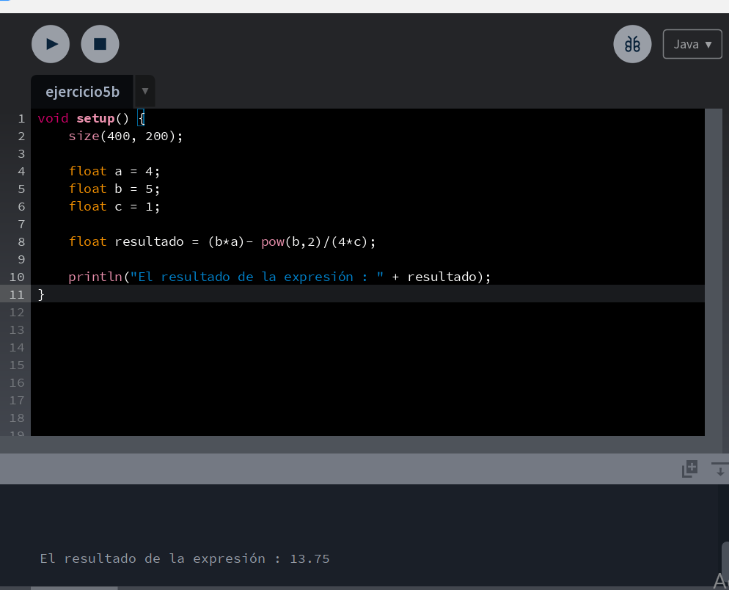

5c

(b + c) / (2 \* a)  
= (5 + 1) / (2 \* 4)  
= 6 / 8  
= 0.75

suma 10 a 0.75:  
0.75 + 10 = 10.75

Multiplica 10.75 por 3:  
10.75 \* 3 = 32.25

Multiplica 32.25 por b:  
32.25 \* 5 = 161.25

, resta 6 a 161.25:  
161.25 - 6 = 155.25

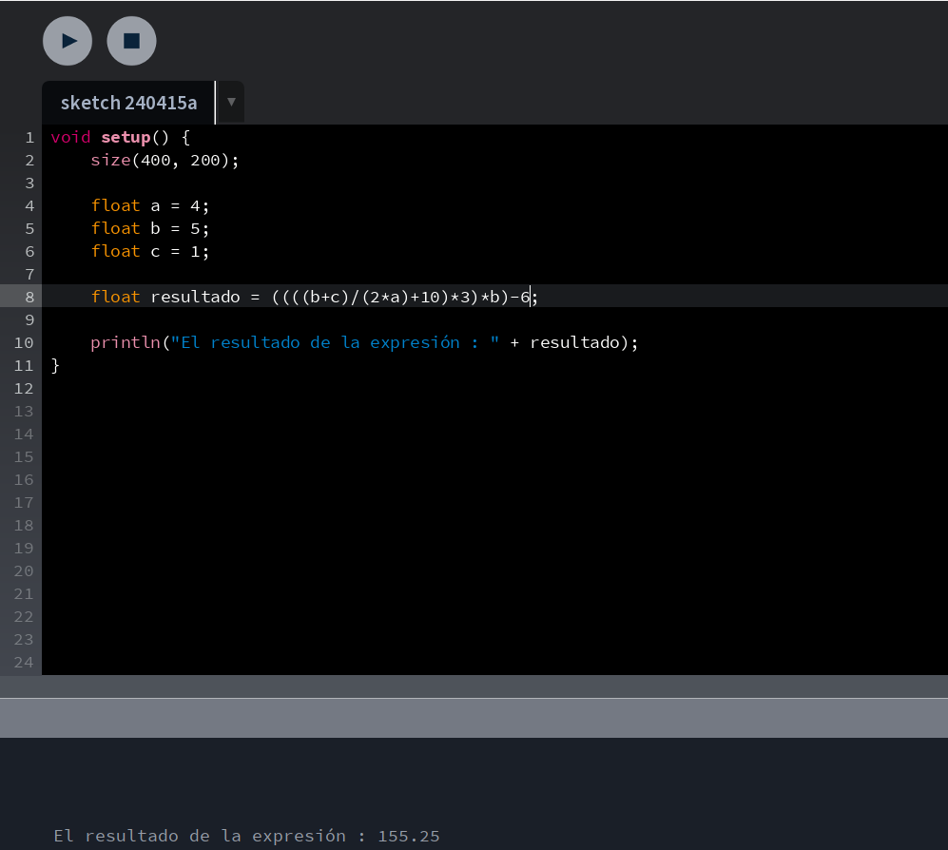

6)

Dado que y = 4 y z = 1, la suma de y + z es:

y + z = 4 + 1 = 5

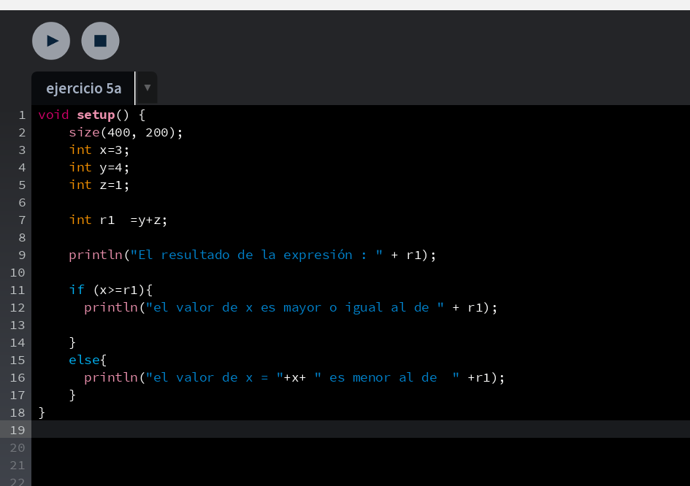

8)

En el código hay dos cálculos:

El primer cálculo (resultado1): Tienes a = 31, b = -1, y restas 1.

calculamos 31 + (-1) - 1 y eso nos da 29.

El segundo cálculo (resultado2): Multiplicamos x = 3 por y = 2 y eso nos da 6.

Entonces, tenemos resultado1 = 29 y resultado2 = 6.

Después, el código verifica si 29 es menor que 6.

Como 29 es más grande que 6, se imprime: "el primer valor es mayor al segundo".

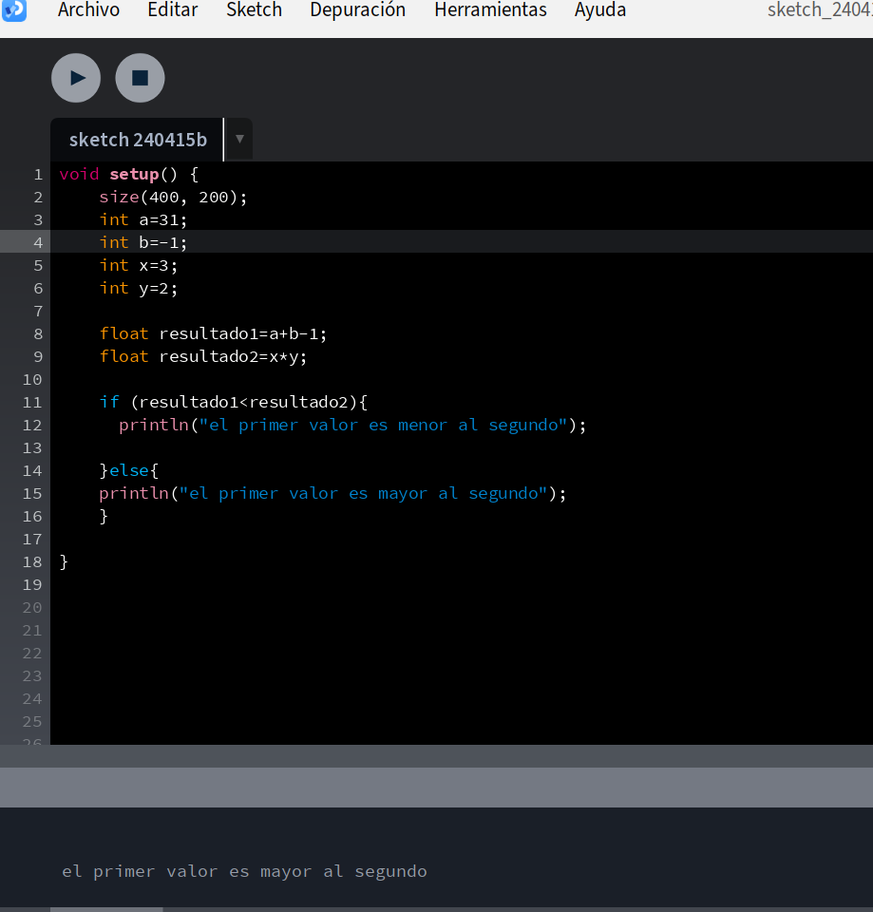

9)

Condición !(x < 5): Esto significa que x no es menor que 5. Ya que x = 6, la condición es verdadera.

Condición !(y >= 7): Esto significa que y no es mayor o igual a 7. Ya que y = 8, esta condición es falsa.

Entonces, la expresión !(x < 5) && !(y >= 7) se vuelve verdadero && falso, lo que resulta en falso porque ambas condiciones deben ser verdaderas para que el resultado sea verdadero.

Por lo tanto, el resultado final es falso y se imprime: " false".

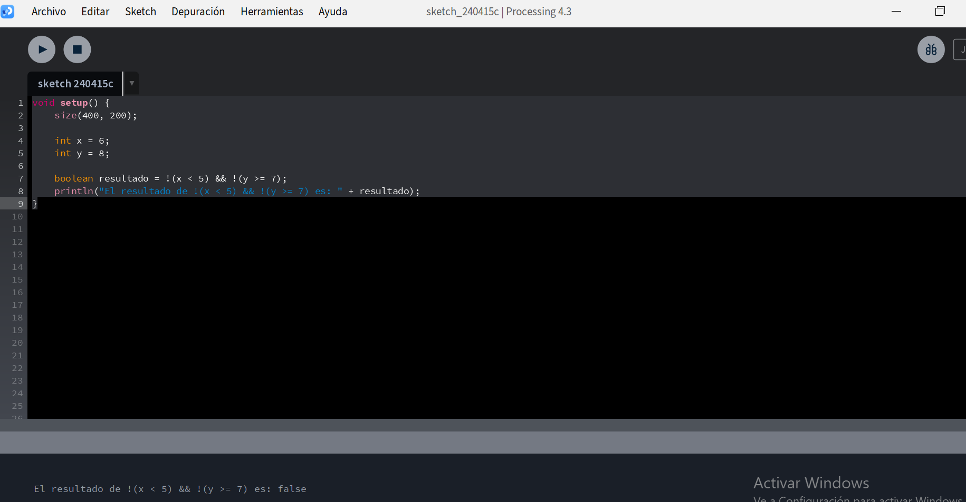

10)Este código hace un cálculo y dice si algo es verdad o mentira:

Está viendo si la suma de a y b es igual a c. Si no son iguales, es verdad. En este caso, a = 34, b = 12 y c = 8, entonces 34 + 12 es 46, que no es igual a 8, así que es verdad.

También está viendo si c no es cero. Como c es 8, es verdad.

Finalmente, está viendo si b - c es mayor o igual a 19. Si restamos 12 - 8 obtenemos 4, que es menos que 19, así que esto es false

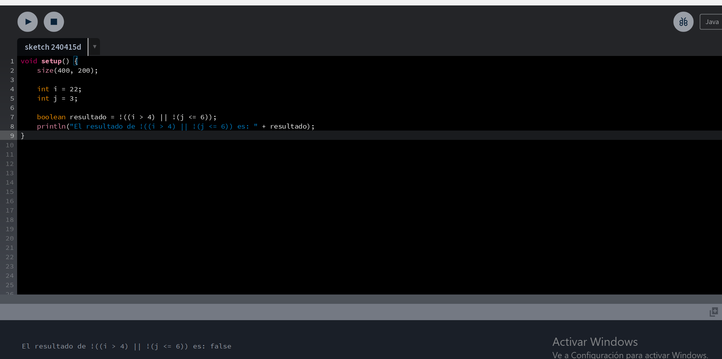

11)

El código verifica si una expresión es verdadera o falsa, y luego imprime el resultado.

Declara tres números (int) llamados a, b y c, con los valores 34, 12, y 8, respectivamente.

La expresión que está evaluando es complicada, así que la dividiré en partes:

Parte 1: !(a + b == c) verifica si la suma de a y b no es igual a c. La suma de a y b es 34 + 12 = 46, que no es igual a c (8), así que esta parte es true.

Parte 2: (c != 0) verifica si c no es igual a cero. c es 8, así que esta parte es true.

Parte 3: (b - c >= 19) verifica si b menos c es mayor o igual a 19. Restamos 12 - 8 = 4, que no es mayor o igual a 19, por lo que esta parte es false.

La expresión completa es !(a + b == c) || (c != 0) && (b - c >= 19). Como Parte 1 y Parte 2 son true, la expresión total es true.

Por lo tanto, el código imprime "El resultado de la expresión es: true".

